**稻城 Daocheng**

概况：

稻城有雪山、冰川、峡谷、森林、草甸、湖泊、金矿及纯净的空气，这里就是传说中的“香格里拉”！稻城，古名“稻坝”，藏语意为峪沟口宽阔之地。稻城最高海拔6032米，最低海拔2000米，县城海拔3750米，为藏族聚居地，此外有汉族、纳西族、回族等民族。稻城的地理、地貌都较特殊。它北高南低，西高东低，群山起伏，逶迤苍莽。山脊河谷相间，形成既有终年积雪的高海拔山岭，又有幽深诡秘的低海拔河谷，还有宽阔的草场，潺潺的溪流，景色变幻多姿、十分迷人北部为高原宽谷区。海子山骈稻城河，海拔3600——5000米。为青藏高原最大的古冰体遗迹，素有“稻城古冰帽”之称。其冰蚀地形发育完全，冰蚀岩盆星罗棋布，3200多干方公里内使有大小海子1145个，规模和数量都是我国少有的。是研究第四纪冰川地貌的重要基地。1982年在其中部发掘出恐龙牙齿化石，在南部发现桉树化石。海子山群峰连绵，沟壑纵横，大小海子漂砾遍布，怪石林立，景色绚丽而磅礴。中部为山原区。包括波瓦山和赤土河。赤土河清澈秀丽，群鱼穿梭。河畔草场广袤，溪流交错，森林一望无际。波瓦山山势雄秀，四季景色分明；冬日白雪皑皑，银装素裹；春夏，杜鹃遍开，争芳斗艳；秋天红叶似火，尽染层林，分外妖娆。美食：稻城以馒头、糌粑、酥油茶、牛羊肉、青稞酒、酸奶等藏式食品为主，部分餐馆可提供米饭、炒菜，但米饭有些生硬，菜类极少。为防止无法适应其特殊的口味，旅游者最好自备一些干粮。购物：稻城并没有太特别的特产，独特的地理坏境让药材成为这里主要的采购对象。另外，只要你慧眼独具，将马铃、土制酒罐、质朴的糌粑盒带回家去，都会成为别致的摆设。

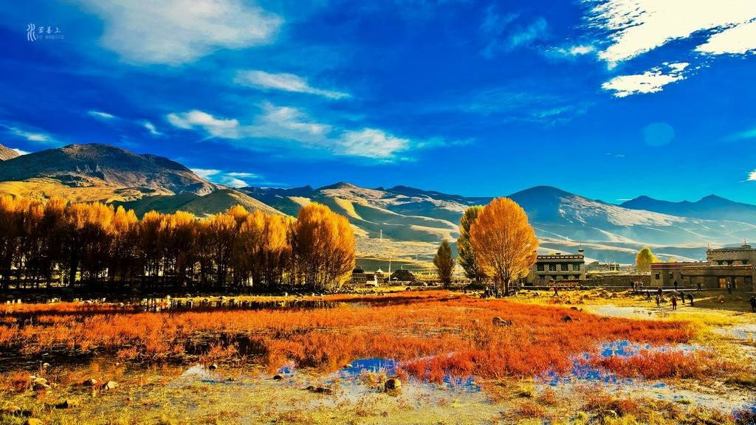

稻城亚丁景区官方网站 <http://www.yading.gov.cn/>

**稻城导游词**

各位游客，现在我们驱车就前往的是一个编织神话，激发诗情画意的雪域圣地。它沉睡在岁月的冰河，方圆7323平方公里的土地留存着大地最古老的记忆和大自然最真实最纯粹的心灵。它被时光遗忘，千万年来，日升日落，默默守着自己。她就是我们最后的香巴拉——稻城亚丁。稻城县距离成都约800公里，位于四川省西南边缘，地处青藏高原东南部，横断山脉东侧。东南与凉山州木里县接壤，西界乡城县并与云南省中甸县毗邻，北连甘/孜/州理塘县。稻城最高海拔6032米，最低海拔2000米，县城海拔3750米，为藏族聚居地，此外有汉族、纳西族、回族等民族。稻城高原是由横断山系的贡/嘎雪山和海子山组成。稻城属高原季风气候，绝大多数时间天气晴朗，阳光明媚，自然风光优美，尤以古冰体遗迹“稻城古冰帽”著称于世。在稻城亚丁极目远跳，天地浩瀚无垠，乱石铺天盖地，憾人心魄，1145个高山湖泊散落于嶙峋乱石间，碧蓝如玉，景色极为壮观。有人也许会好奇，稻城，这样一个只听名字就让我们产生无限遐想的地方，她的名字是如何得来的呢？原来呀，稻城，古名叫“稻坝”。藏语意为山谷沟口开阔之地。《西康图经》记载：“光绪三十三年，因在此地试行种稻，故改名稻成县，成是成功的成，预祝其成功之意”。民国二十八年（公元1939年），西康省成立，改名“稻城县”。这样一个简单的理由，古人或许想不到，今时今日，稻城这个名字已经成为世人神往口口相传却又不能轻易触碰到的传奇。至于为什么说稻城是不能轻易触碰的呢，一般健康人在海拔3000米以上就会有头痛头晕恶心呼吸困难心跳加快等症状，严重时四肢麻木甚至昏迷，很多人因为不顾身体状况或者过分紧张而导致严重的高原反应，从而半路打道回府的。稻亚沿途基本海拔都超过3000米，因而进入高原前必须进行适当体检。体质较差与患病的人，最好等到身体状况很好时候再选择进入稻城。 我看大家现在精神头都特别的足，想必身体都倍儿棒的。但是初上高原的朋友，也不要抱着无所谓的态度，大家要特别注意防感冒，别着凉了。咳嗽发烧容易引发脑水肿肺水肿等，这些病在高原足以致命。如果出现了高原反应，一定要服药与休息，不要逞强。但是只要是通过了体检的朋友，就不用特别担心，消除紧张和恐惧的心理，采取必要的防治措施，就能较快适应高原气候。有人说稻城是“蓝色星球上的最后一片净土”。这句话至少传达了两个意思：其一，稻城是至纯至美的；其二，稻城为世人所知的时间很短。仅仅是在七十多年前，美国探险家☆约瑟夫·洛克☆在1931年的《美国地理》杂志上发表的文章，第一次展示了稻城惊世骇俗的风光以及这里的部落民族的生活习性。他说：“世界上还有什么地方景致如此完美，等待着探险、摄影家们……这真是美丽的香格里拉。”稻城地处偏远，交通阻难，自古以来，人迹罕至。由于宗教文化的深刻影响，佛教放生禁杀的严戒，使亚丁人保持着克己忍耐、怜爱自然的生存观念。亚丁位于我国原始植被保护最完好的地区之一，也是人类至今尚未污染到的最后的净土之一。 那里没有忧伤……那里没有痛苦……那里鸟语花香……那就是神仙居住的地方。 这首歌曲现广泛流传于藏区及全国，如果说世界上真有这样的仙景，那就是香格里拉之魂——稻城亚丁！晶莹的海子、圣洁的雪山、深邃的峡谷、广袤的草原、丰富的地质奇观、沸腾的温泉、悠闲的动物，以及秉承祖辈传统生生不息的人们，等等。这一切都向人们诠释出香格里拉的萁谛—神仙居住的地方。现在我们即将走进这个梦中的天堂，这个有着雪山、冰川、峡谷、森林、草甸、湖泊、金矿及纯净的空气的香巴拉王国了。大家不必为这里的美屏住呼吸，生怕错过或者“恐惊天上人”，一来，稻城是至纯至美的，信手拈来，每个角落都是一幅风景画，二来，产生高原反应就不好了。稻城的北部为高原宽谷区。海子山骈稻城河，海拔3600——5000米。为青藏高原最大的古冰体遗迹，素有“稻城古冰帽”之称。其冰蚀地形发育完全，冰蚀岩盆星罗棋布，3200多干方公里内使有大小海子1145个，规模和数量都是我国少有的。是研究第四纪冰川地貌的重要基地。1982年在其中部发掘出恐龙牙齿化石，在南部发现桉树化石。海子山群峰连绵，沟壑纵横，大小海子漂砾遍布，怪石林立，景色绚丽而磅礴。中部为山原区，包括波瓦山和赤土河。赤土河清澈秀丽，群鱼穿梭。河畔草场广袤，溪流交错，森林一望无际。波瓦山山势雄秀，四季景色分明；冬日白雪皑皑，银装素裹；春夏，杜鹃遍开，争芳斗艳；秋天红叶似火，尽染层林，分外妖娆。南部为高山峡谷区，俄初山骈东义河。俄初山海拔5140米，高峻而益显巍峨，挺拔却不失俊俏，象一位美貌仙子端坐云霓。最今人陶醉的是俄初的秋色：红的娇艳，黄的明丽，绿的柔和，五彩缤纷，漫山遍野，“浓妆淡抹总相宜”。东义河则如一匹骏马自俄初山飞驰而下，两岸石木参天，巍岩嶙峋，涛声隆隆，瀑布层叠，山水相映，妙趣横溢。欣赏了俏丽的俄初山，紧接着就是与之毗邻的驰名于藏区的雪域神峰--稻城神峰。它由三座雪峰组成，呈品字形排列，藏语名“念青贡嘎日松贡布”，佛名三祜主雪山，三祜主指人的身语意三种依祜，峰名相传为五世达赖所封。这三座雪山在世界佛教24圣地中排名第11位，“属众生供奉朝觐积德之圣地”。据历史记载公元8世纪，莲花生大师为念青贡/嘎/日/松/贡/布开光，佛教中除妖伏魔的三位菩萨分别为三座雪峰命名加持。北峰仙乃/日，意为观世音菩萨，海拔6032米；南峰央迈/勇，意为文殊菩萨，海拔5958米；东峰夏/诺/多/吉，意为金刚手菩萨，海拔5958米，方圆约800平方公里。稻城神峰冰封雪锁，雄奇壮丽；山腰的五色海子七彩班斓，变化无穷；山下草原，珍禽异兽与人和谐相处。藏民视之为神山，参拜者络绎不绝。稻城神峰的美，不在于它的苍劲雄奇，如珠穆朗玛峰；也不在于它的艰险诡秘，如梅里雪峰；而在于它独特的个性--浓郁的神秘色彩。每当雨雾朦胧，雪山神姿若隐若现，宛若天仙；而丽日晴天则碧空如洗，舒倦的云彩伸手可摘。仙乃日似大佛，慈善安详，温馨平和；央迈勇如少女，端庄娴静，冰清玉洁；夏/诺/多/吉像少年，英俊刚烈，神采奕奕。三尊圣灵，在天空与大地间，在神界和人界，共守一方净土。莲花生大师诗云“嶙嶙怙主雪山如坛城，无数宝物建无量宫。圣洁莲花日月法座，空行母护法神守。”具有信佛缘的众生敬奉朝拜三祜主雪山，能实现今生来世之事业。转一次相当于念一亿嘛/呢的功德。一生中至少来一次贡/嘎/日/松/贡/布转山朝觐是每个藏人的夙愿。在过去的漫长岁月里，三祜主雪山浸润了多少藏人希冀的梦想，那是他们灵魂的归宿之地。在地球变得越来越拥挤，越来越不洁净之时，那端坐云霄的贡/嘎/日/松/贡/布，越加显得珍贵，令人向往。一条悠长奇绝的山路，穿越尘嚣，向天空延伸；一队队无比虔诚的朝拜者，不辞辛劳，艰难跋涉，只为双脚踏上这块圣洁之地，奉献身心地为之叩首。雪峰、森林、海子、草地、溪流间曲曲弯弯的小路上，远远近近那些朝圣的善男信女，扶老携幼，口中低诵经文，眼里闪出质朴的光，他们在向神山参拜，向苍天和大地祈祷，祈求健康，祷告幸福。而那些大自然之子--野羊、獐子、猴子、鹿子、黑熊……悠然自得，欢畅嬉戏，追逐跳跃于草丛林间，万物众生在这里和睦相处，同享生之乐趣。神性的亚丁，真实的香格里拉，传奇的佛教心学，生命的执着活力在这里世代延续，诗情画意的雪域圣地美丽不可方物。